**2025届山东省潍坊市高三三模考试地理试题**

**一、未知**

新疆于田县位于塔克拉玛干沙漠南缘，风沙灾害严重。近年来，该地针对沙丘探索出“梯田式”治沙新模式，将沙丘分割出梯田形状，并在沙丘顶部修建水池蓄水。图示意于田县“沙漠梯田”景观。完成下面小题。

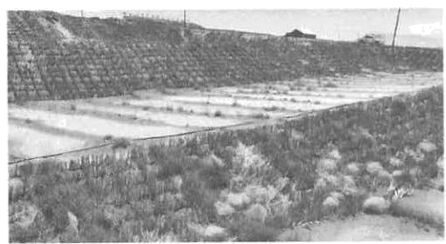

1．“沙漠梯田”主要位于（   ）

A．高大沙丘的背风坡 B．低矮沙丘的背风坡

C．高大沙丘的迎风坡 D．低矮沙丘的迎风坡

2．沙丘顶部水池的主要作用是（   ）

A．调节气候 B．灌溉植被 C．生活用水 D．蓄能发电

苏州市城市内部空间结构先后经历了古城单核、古新双核、五区组团、一核四城等空间形态。图示意苏州市1978～2020年城市内部空间结构演变。完成下面小题。

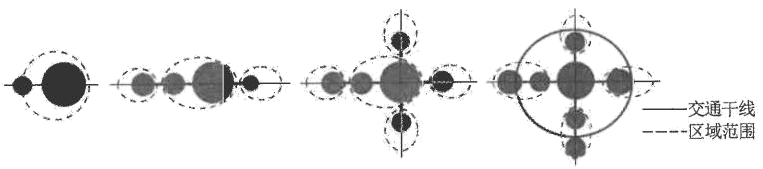

3．苏州市古新双核城市空间结构的优点是（   ）

A．各功能区均衡发展 B．利于古城的保护性开发

C．土地集约化水平高 D．减小各功能区地价差异

4．苏州市在交通结构中增加环状交通线，主要目的是（   ）

A．减少能源消耗 B．扩大服务范围

C．提高通行效率 D．降低运输成本

非典型钟乳石是钟乳石的一种特殊沉积形态，也称为歪斜钟乳石，其形成与水动力、风动力、基岩性质及洞道结构密切相关。贵州省遵义市麻黄洞洞口处发育着向洞内延伸生长的非典型钟乳石。图示意麻黄洞非典型钟乳石形态。完成下面小题。

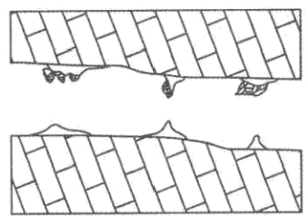

5．麻黄洞非典型钟乳石生长方向主要取决于（   ）

①洞穴高度②洞穴风向③基岩性质④洞穴走向

A．①② B．③④ C．①③ D．②④

6．推测麻黄洞非典型钟乳石生长发育的主要季节是（   ）

A．春季 B．夏季 C．秋季 D．冬季

冰川的搬运能力强，当冰川移动时，会裹挟沿途脱离基岩的岩石一起移动。冰川漂砾是随冰川翻山越岭被搬运的石块。科考队考察某冰川时，发现一块巨石覆于小块冰体上（图）。完成下面小题。

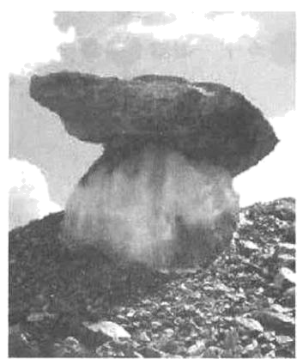

7．与风化后崩落的巨石相比，冰川漂砾的主要特征是（   ）

A．位于谷地中央 B．岩性与周围岩石不一致

C．体积质量较小 D．有粗糙磨面与明显擦痕

8．根据漂砾的位置，可以推算冰川（   ）

①退缩的距离②运动的方向③分布的面积④消融的时代

A．①② B．②④ C．①③ D．③④

9．推测图中巨石下残留小块冰体的主要原因是该冰体（   ）

A．厚度大 B．内部砾石含量多

C．硬度大 D．接受太阳辐射少

寒区汽车试验场是汽车进行高寒环境下试验的重要硬件设施，主要分布于靠近北极圈的芬兰、瑞典、俄罗斯、美国、加拿大等国，以及中国的东北和日本的北海道等地区，世界上唯一的南半球寒区汽车试验场位于新西兰南岛。完成下面小题。

10．与日本相比，芬兰发展寒区汽车试验场的主要优势是（   ）

A．汽车产业发达 B．地形种类多样

C．汽车测试期长 D．基础设施完善

11．我国某车企选择新西兰进行寒区汽车测试的主要原因是（   ）

A．降低研发成本 B．提高研发效率 C．扩大海外市场 D．增加测试场景

越赤道气流作为南北半球热量、水汽等交换的重要途径，是反映并影响南北半球天气、气候的重要因素之一。图示意5~9月沿赤道区域（5°N~5°S）经向风（单位：m/s）高度一经度剖面。完成下面小题。

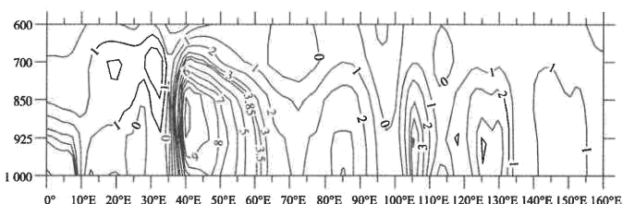

12．图中南北半球热量水汽交换最多的区域是（   ）

A．35°~40°E的赤道区域 B．40°~45°E的赤道区域

C．105°~110°E的赤道区域 D．145°~150°E的赤道区域

13．导致5~9月赤道附近经向风差异的因素有（   ）

①海陆分布②地转偏向力③副热带地区的气压分布④气压带风带的季节移动

A．①③ B．①④ C．②③ D．②④

矮嵩草草甸是青藏高原典型的高原地带性植被之一，主要分布在青藏高原的东北部和东部。该草甸群落以多年生草本植物为主，生长季为每年的5~9月，冬季寒冷漫长。表示意烘干称重测得的矮嵩草草甸生物量（g/m²）的季节性动态变化。完成下面小题。

|  |  |  |  |  |  |
| --- | --- | --- | --- | --- | --- |
| 月份 | 5 | 6 | 7 | 8 | 9 |
| 地上生物量 | 14.00 | 50.67 | 131.27 | 210.64 | 296.66 |
| 地下生物量 | 1243.33 | 1576.67 | 1186.00 | 1840.00 | 1826.00 |

14．影响矮嵩草草甸地下生物量与地上生物量差异的主要因素是（   ）

A．土壤水分 B．土壤有机质 C．热量 D．光照

15．推测该地枯枝落叶量最多的月份是（   ）

A．5月 B．7月 C．8月 D．9月

16．阅读图文材料，完成下列要求。

柔性保温墙温室（墙体无砖混基础）是近年来在北京地区发展起来的一类新型温室，其内部光环境存在明显的差异。2025年4月21日，北京市某学校地理小组在郊区某蔬菜合作社基地（40°N，116°E）内的柔性日光温室大棚开展研学活动。图示意该日08:00时的温室光照。

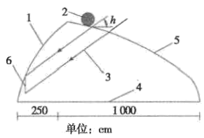

1.后墙2.保温被3.入射光线4.地面5.前屋面6.反光膜

活动一同学们发现，该温室墙体及屋顶的围护材料均采用加厚柔性黑色保温被，因其独特的构造形式和材质导致温室北侧存在光照较弱问题。

(1)说出从冬至到次年春分正午温室北侧光照面积的变化，并说明理由。

活动二研学过程中同学们发现，为改善光照较弱问题，常在温室北墙增设反光膜进行改善。该日上午09:00反光膜刚好被保温被遮挡。

(2)指出该日反光膜能改善温室内部光环境的时段。

活动三同学们询问菜农得知，温室内弱光会导致蔬菜苗期趋光性明显，叶菜长势较弱等问题。

(3)说明柔性日光温室内增设反光膜的意义。

17．阅读图文材料，完成下列要求。

河南省柘城县地处豫东黄河冲积平原（图），原是典型的传统农区。20世纪80年代初期，在外工程技术员返乡创办全县第一家金刚石厂，并带动了一批金刚石家庭作坊建立。2009年，柘城县将工业园区升级为产业集聚区，培育龙头企业。如今这里金刚石微粉年产量和出口量分别占全国的90%和50%，形成了从原辅材料到钻石首饰的完整产业链。长期以来，柘城生产销售的培育钻石以毛坯为主，高端饰品销售量有限，且市场价格标准不一。

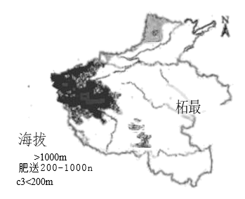

(1)分析龙头企业在柘城县超硬材料产业发展中的作用。

(2)指出柘城县超硬材料产业能带动发展的产业部门。

(3)针对柘城县超硬材料产业发展过程中面临的问题，提出相应的解决措施。

18．阅读图文材料，完成下列要求。

材料一柽柳周围可形成“盐谷/岛”效应。将距柽柳植株水平距离0～30cm的区域作为“内围区”，距离30～90cm的区域作为“外围区”。内、外围区表层土壤平均盐分比值即为“盐分富集率”，若值大于1，表明土壤盐分呈“盐岛”分布特征，值越大“盐岛”效应越强；反之则表示“盐谷”效应，值越小“盐谷”效应越强。

材料二黄河三角洲位于海陆交汇地带，土壤盐渍化问题严重。在黄河三角洲天然柽柳分布区选取N₁、N₂两处试验样地，其中N₂样地柽柳株高、冠幅更大，长势更好。图示意2021年旱季、雨季两样地表层土壤平均盐分含量随距柽柳植株水平距离的变化（柱图上方数字为“盐分富集率”）

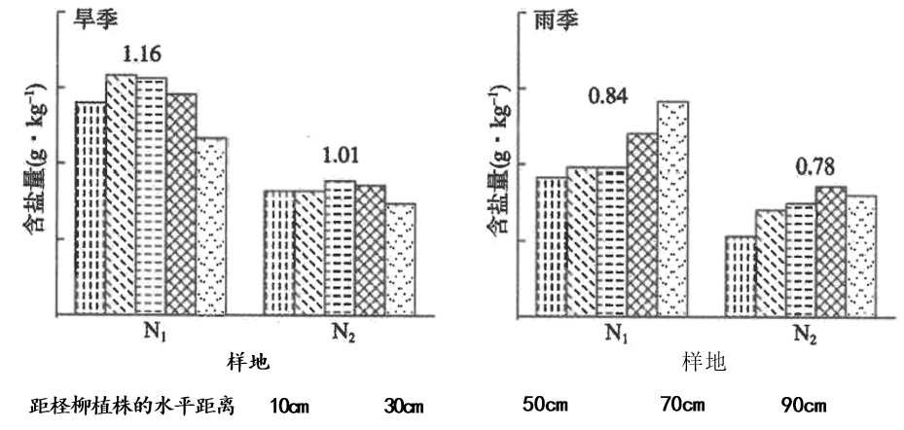

(1)说明旱、雨两季N₁、N₂样地表层土壤的“盐谷/岛”效应。

(2)与N₁样地相比，分析雨季N₂样地柽柳对“盐谷”效应强弱的影响。

(3)说明“盐谷/岛”效应对柽柳生长的有利影响。

19．阅读图文材料，完成下列要求。

南岭国家公园（拟建）位于清远市与韶关市交界处，是广东省重点生态区域。生态廊道是维护有效生态连通性的地理空间。南岭国家公园拟构建多层级生态廊道体系，其中区域层级生态廊道联系所在区域范围内的生态源地，园区层级生态廊道联系园区内的生态源地。图示意广东省南岭国家公园区域层级生态廊道与园区层级生态廊道。

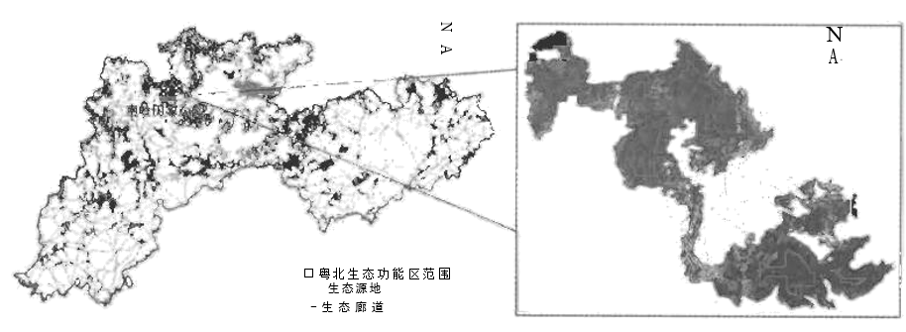

(1)分析建设生态廊道对生态安全的意义。

(2)有人认为，在南岭国家公园生态廊道建设过程中，应全面加强人工修复措施。请表明你对该观点的态度，并说明理由。